Практичний тур

1. ГРУПИ КРОВІ
(20 БАЛІВ)

Мета роботи: використання на практиці знань про групи крові людини.
Хід роботи:
ІНФОРМАЦІЯ. За системою АВ0 кров людей поділяють на 4 основні групи залежно від наявності чи відсутності на еритроцитах аглютиногенів (А і В), а в плазмі крові – антитіл до них (α- і β-аглютинінів).
α- аглютиніни
β- аглютиніни
Якщо аглютиногенів на еритроцитах немає, то кров відносять до І (0) групи, якщо є лише аглютиногени А – то до другої групи, В – до третьої, А і В – до ІV групи. Аглютиніни починають вироблятися у людини через 2 - 8 місяців після народження. На рисунку показано зміну з віком концентрації аглютинінів у плазмі крові людей з І групою крові.
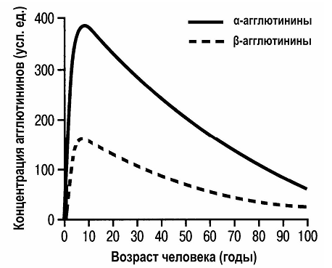
Концентрація аглютинінів (у.о.)
Вік людини, роки

Існує декілька способів визначення групи крові, які ґрунтуються на явищі аглютинації (склеюванні) еритроцитів при зустрічі і взаємодії однойменних аглютиногенів та аглютинінів (А і α, В і β).

Один із варіантів – визначення групи крові за стандартними сироватками. Сироватки готують із крові донорів, група крові яких відома заздалегідь. Суть методу зводиться до виявлення за допомогою стандартних сироваток аглютиногенів А і В у крові пацієнтів.

Другий варіант – визначення групи крові за стандартними еритроцитами, які виділяють з крові донорів, група крові яких відома заздалегідь. Суть методу зводиться до виявлення за допомогою цих еритроцитів α- і β -аглютинінів у крові пацієнтів.

1. Зробіть висновок про групу крові пацієнтів та заповніть таблицю (№ пацієнта - група крові).

Пацієнт | Аглютинація при реакції зі стандартними сироватками |  |  | Група крові
 | І групи | ІІ групи | ІІІ групи
№ 1 | Так | Так | Ні | ?
№ 2 | Так | Так | Так | ?
№ 3 | Так | Ні | Так | ?
Пацієнт | Аглютинація при реакції зі стандартними еритроцитами |  |  | Група крові
 | І групи | ІІ групи | ІІІ групи
№ 4 | Ні | Ні | Так | ?
№ 5 | Ні | Так | Ні | ?
№ 6 | Ні | Так | Так | ?
№ 7 | Ні | Ні | Ні | ?

2. Поясніть, якому з двох описаних в тексті методів слід віддати перевагу при визначенні групи крові у новонародженої дитини.

3. Як повинен виглядати графік динаміки зміни концентрації аглютинінів у плазмі крові людей з ІІ групою крові? Обґрунтуйте.

Відповідь:

1.
Пацієнт | Аглютинація при реакції зі стандартними сироватками |  |  | Група крові | Бали
 | І групи | ІІ групи | ІІІ групи
№ 1 | Так | Так | Ні | ІІІ | 2 бали
№ 2 | Так | Так | Так | ІУ | 2 бали
№ 3 | Так | Ні | Так | ІІ | 2 бали
Пацієнт | Аглютинація при реакції зі стандартними еритроцитами |  |  | Група крові
 | І групи | ІІ групи | ІІІ групи
№ 4 | Ні | Ні | Так | ІІ | 2 бали
№ 5 | Ні | Так | Ні | ІІІ | 2 бали
№ 6 | Ні | Так | Так | І | 2 бали
№ 7 | Ні | Ні | Ні | ІУ | 2 бали

2. (3 бали) Методику зі стандартними сироватками. Друга методика не дасть об’єктивного результату, оскільки аглютиніни в новонароджених ще не виробилися.

3. (3 бали) На графіку повинно бути відображено вікову динаміку тільки β-аглютинінів, оскільки в людей з ІІ групою крові виробляються тільки β- аглютиніни, а α-аглютиніни не виробляються, так як на еритроцитах міститься аглютиногени А.

- Визначення безхребетних гідробіологічної пробИ
(20 балів)
Мета роботи: визначити видову належність прісноводних гідробіонтів.

Хід роботи:
1. Розгляньте зображених безхребетних із гідробіологічної проби.
Уважно прочитайте правила користування визначною карткою.
Визначте до виду зображених представників та впишіть видові назви до таблиці 1 бланку відповіді. Пам’ятайте, визначення кожного представника слід починати з першої тези.
2. Дайте відповіді на запитання, заповнивши таблицю 2 бланку для відповіді.
3. Дайте відповіді на тестові запитання заповнивши таблицю 3 бланку для відповіді.

правила користування визначною карткою
Текст визначної картки складається з тези, у якій перелічені ознаки виду та антитези, яка містить протилежні ознаки (ознаки іншого виду). Кожна теза має порядковий номер, у дужках до якого поставлений номер антитези. Якщо ознаки відповідають номеру тези, то слід переходити до наступної за порядком тези, якщо ні – переходити до антитези. Так треба робити доти, доки теза або антитеза не закінчаться назвою виду.

визначна картка для визначення водних безхребетних
Тип Кільчасті черви. 1 Тіло видовженої форми, повністю сегментоване
2(5) Сегменти несуть щетинки, головний кінець заокруглений, задній загострений
3(4) Довжина тіла до 8 см, зазвичай не більше 3-4 см (А)Трубочник звичайний.
4(3) Довжина тіла більше10 см (Б)Нереїс пелагічний.
5(2) Сегменти позбавлені видимих щетинок, на кінцях тіла наявні присоски
6(7) Тіло розширене, розміри до 2 см, забарвлення однотонне (В)П’явка черепаша.
7(6) Тіло видовжене, не менше 10 см з двома повздовжніми смугами (Г)П’явка медична.
Тип Членистоногі. 1Тіло виражено поділено на голову, груди та черевце, 3 пари кінцівок добре розвинені, помітно відставлені
2(3) Голова помітно відрізняється від грудей, ротовий апарат розвинений з яскраво вираженою парою ротових кінцівок (Д)Жук плавунець
(личинкова стадія)
3(2) Голова прилягає до грудей без звуженого переходу, ротовий апарат у вигляді коротенького хоботка
4(7) На кінці черевця довга, ниткоподібна дихальна трубка, перша пара грудних ніг перетворена на хапальні кінцівки
5(6) Тіло вузьке, видовжене, довжиною не менше 5-7 см (Е)Ранатра паличковидна.
6(5) Тіло більш широке, довжиною близько до 4-5 см (Ж)Водяний скорпіон.
7(4) Дихальна трубка відсутня, перша та друга пара грудних кінцівок направлені вперед (З)Водомірка звичайна.
8(1) Тіло складається з головогрудей та черевця
9 (8) Головогруди прикриті щитом, кінцівки помітно не виступають за краї щита
10(11) Антенули добре розвинені, на кінці черевця вилка, розгалужена на 4 гілочки, у самок добре помітні яйцеві мішки, заповнені яйцями (И)Циклоп звичайний.
11(10) Антени та антенули вкорочені, вилка двогілляста (К)Щитень весняний.

Тип Молюски.
1(2) Черепашка лівозакручена (проти годинникової стрілки), устя круглої форми, верхівка притуплена (Л)Ставковик вухоподібний.
2(1) Черепашка правозакручена, устя неправильно-овальної форми, черепашка загострена (М)Ставковик малий.

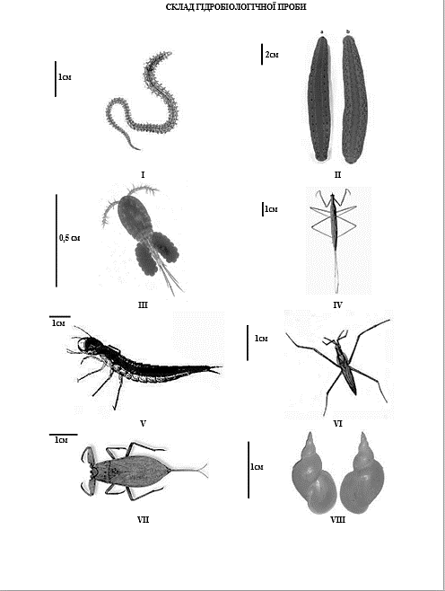

ВИЗНАЧЕННЯ БЕЗХРЕБЕТНИХ ГІДРОБІОЛОГІЧНОЇ ПРОБИ
(Макс. 20 балів)
(відповіді)
1.

Таблиця 1
Позначте правильні відповіді, закресливши (×) відповідні літери:
Вид: | Відповідне зображення тварини:
І (1,5 бали) | А | Б | В | Г | Д | Е | Ж | З | И | К | Л | М
ІІ (1,5 бали) | А | Б | В | Г | Д | Е | Ж | З | И | К | Л | М
ІІІ (1,5 бали) | А | Б | В | Г | Д | Е | Ж | З | И | К | Л | М
IV (1,5 бали) | А | Б | В | Г | Д | Е | Ж | З | И | К | Л | М
V (1,5 бали) | А | Б | В | Г | Д | Е | Ж | З | И | К | Л | М
VІ (1,5 бали) | А | Б | В | Г | Д | Е | Ж | З | И | К | Л | М
VІІ (1,5 бали) | А | Б | В | Г | Д | Е | Ж | З | И | К | Л | М
VІІІ (1,5 бали) | А | Б | В | Г | Д | Е | Ж | З | И | К | Л | М

- Дайте відповіді на наступні питання:
Таблиця 2
Позначте правильні відповіді, закресливши (×)відповідні літери:
Запитання: | Відповідне зображення тварини:
(1,5 бали) Які з визначених видів у дорослому стані здатні до польоту | І | ІІ | ІІІ | ІV | V | VІ | VІІ | VІІІ
(1,5 бали) Хто із зображених представників належить до коиах із повним перетворенням | І | ІІ | ІІІ | ІV | V | VІ | VІІ | VІІІ
(1,5 бали) Які з визначених прендставників занесені до Червоної книги України | І | ІІ | ІІІ | ІV | V | VІ | VІІ | VІІІ

- Дайте відповіді на тестові запитання:
Таблиця 3
Позначте правильні відповіді, закресливши (×)відповідні літери:
3.1. Більшість представників пробиналежить до:  (1,5 б.) | ряду десятиногі | А
 | ряду клопи | Б
 | ряду рівнокрилі | В
 | типу кільчасті черви | Г
 | Печінкового сисуна | А
3.2. У наведеній пробі визначені безхребетні, необхідні для циркуляції:  (2 б.) | Ланцетоподібного сисуна | Б
 | ціп’яка свинячого | В
 | ціп’яка бичачого | Г
 | стьожка широкого | Д

